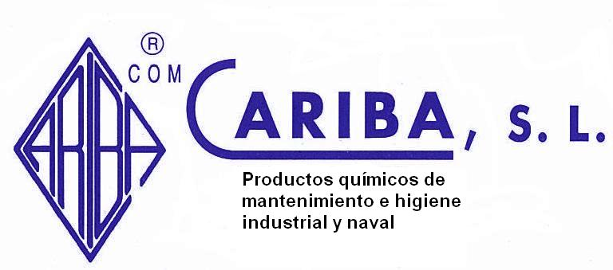
Ctra. Freixo, 18 Nave Izquierda (Sárdoma)
36214 VIGO (España)
Tfno/Fax: (+34)986299710
www.caribasl.com
e-mail: info@caribasl.com

FICHA TÉCNICA

DISHWASHER E/C
DETERGENTE PARA MÁQUINAS LAVAVAJILLAS AGUAS DURAS

PROPIEDADES: Detergente líquido de alto rendimiento estudiado y desarrollado, según las más recientes tendencias, para el lavado de vajillas en máquinas automáticas. Posee una total y absoluta miscibilidad en agua. Resulta de fácil enjuague y presenta un muy bajo poder espumante. En su formulación se incluyen agentes controladores de incrustaciones que ayudan a mantener la máquina en perfecto estado, evitando obturaciones y demás problemas derivados de las deposiciones calcáreas. Posee un elevado poder dispersante facilitando la eliminación de manchas en vajillas y cristalerías.

APLICACIONES: Para el lavado de vajillas en máquinas automáticas, estudiado para aguas duras. Su gran poder detergente elimina residuos de alimentos de cualquier naturaleza, así como la limpieza de la pigmentación debidas a café, té, vino tinto, zumos de frutas, etc.

CARACTERÍSTICAS TÉCNICAS:

PROPIEDADES FÍSICAS Y QUÍMICAS:
Aspecto: Líquido transparente.
Color: Marrón.
d (20ºC) 1.250 +/- 0.020 gr/cc.
pH (1%, 20ºC) 12.5 +/- 0.5

COMPOSICIÓN CUALITATIVA: Componentes :
Secuestrantes
Álcalis

DOSIFICACIÓN Y MODO DE EMPLEO: Se aplica mediante bomba dosificadora. Las dosis usuales oscilan entre 1 y 5 gramos por litro de agua, variando según el grado de dureza del agua. La temperatura óptima de empleo es de 55-60 ºC.

PRECAUCIONES
R34 Provoca quemaduras.
S2 Manténgase fuera del alcance de los niños.
S26/28 En caso de contacto con los ojos/piel lávenlos inmediata y abundantemente con agua y acúdase a un médico.
S36 Usen indumentaria protectora adecuada
S37/39 Usen guantes adecuados y protección para los ojos/la cara.
S45 En caso de accidente o malestar acuda inmediatamente al médico

REGISTROS: R.I. - 08/155819
R.S.I. 37-00871/B

